检测报告

项目名称： | 碘-碘化钾染色

委托方（甲方）：

联系人：

受托方（乙方）：

联系人：

1 样本信息
样本类型：
储存条件：样本放置于20倍样本体积的固定液中固定24h以上，常温运输送样。
检测内容：碘-碘化钾染色
样本数量：

2 仪器与试剂

2.1 主要仪器
表1 实验所用主要仪器
名称 | 生厂商 | 型号
脱水机 | 武汉俊杰电子有限公司 | JT-12J
包埋机 | 武汉俊杰电子有限公司 | JB-L8
病理切片机 | 上海徕卡仪器有限公司 | LEiCA RM2245
冻台 | 武汉俊杰电子有限公司 | JB-L8
组织摊片机 | 武汉俊杰电子有限公司 | JK-6
烤箱 | 绍兴市上虞区沪越仪器设备厂 | 101-1B
载玻片 | 江苏世泰实验器材有限公司 | 80302-2101
盖玻片 | 江苏世泰实验器材有限公司 | 10212432C
涡旋混合器 | Kylin-Bell | QL-866
移液枪 | Dragon | YE193AL0293070
显微镜 | OLYMPUS | DP26

2.2 主要试剂
表2 实验所用主要试剂
名称 | 生产商 | 货号
无水乙醇 | 国药集团化学试剂有限公司 | 100092683
二甲苯 | 国药集团化学试剂有限公司 | 10023418
碘-碘化钾染色液套装 | 武汉赛维尔生物科技有限公司 | G1070
中性树胶 | 北京索莱宝科技有限公司 | G8590

3 实验方法
3.1 石蜡切片脱蜡至水：组化笔画圈圈住组织
3.2 碘-碘化钾染色：以组化笔画圈圈住组织，滴加碘-碘化钾溶液覆盖组织染色5-10 min。快速水洗两次，每次2 s。
3.3（可选）固绿染色：切片经2缸无水乙醇快速脱水，每次10 s。浸入植物固绿染色液中浸染10 s。切片经3缸无水乙醇快速脱水，每次10 s。
3.4透明封片：二甲苯透明5 min，以中性树胶封片。极易褪色，建议尽快镜检并拍照保存结果。
3.5.结果判读
淀粉粒呈蓝色或蓝黑色，细胞壁呈绿色。
碘-碘化钾染色示例图

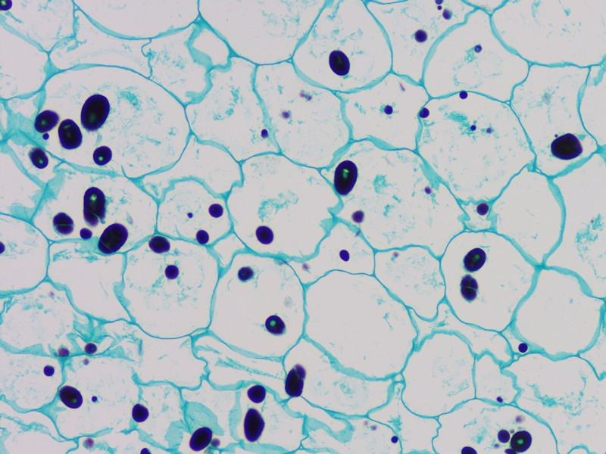

4.实验结果见附件。

